NAŘÍZENÍ
Agentury ochrany přírody a krajiny České republiky

ze dne 10. července 2025

o vyhlášení přírodní rezervace Kozí vrch
a stanovení jejích bližších ochranných podmínek

Agentura ochrany přírody a krajiny České republiky (dále jen „Agentura“) stanoví podle § 78 odst. 9 zákona č. 114/1992 Sb., o ochraně přírody a krajiny, v platném znění:

§ 1
Vymezení přírodní rezervace
- Vyhlašuje se přírodní rezervace Kozí vrch (dále jen „přírodní rezervace“).

- Přírodní rezervace se rozkládá na území Ústeckého kraje, v katastrálních územích Mojžíř a Neštědice. Hranice přírodní rezervace se stanoví uzavřeným geometrickým obrazcem s přímými stranami, jehož vrcholy jsou určeny souřadnicemi jednotné trigonometrické sítě katastrální. Seznam souřadnic vrcholů geometrického obrazce tak, jak jdou v obrazci za sebou, je uveden v příloze č. 1 k tomuto nařízení Agentury.

- Přírodní rezervace se vyhlašuje bez ochranného pásma.

- Orientační grafické znázornění území přírodní rezervace je uvedeno v příloze č. 2 k tomuto nařízení Agentury.

§ 2
Předmět ochrany
Předmětem ochrany přírodní rezervace jsou lesní ekosystémy dubohabřin, acidofilních doubrav a suťových lesů, ekosystémy skal a drolin a pohyblivých sutí, erozí vypreparovaný reliéf s projevy geodynamických jevů.

§ 3
Bližší ochranné podmínky
Jen se souhlasem příslušného orgánu ochrany přírody lze v přírodní rezervaci:
- provádět změny druhů pozemků a měnit způsob jejich využití,
- zřizovat skládky jakýchkoliv materiálů, a to i krátkodobě,
- provádět terénní úpravy a zemní práce,
- umisťovat myslivecká zařízení nebo slaniska, provádět vnadění či přikrmování zvěře,
- provozovat horolezeckou činnost,
- instalovat trvalé i dočasné horolezecké prvky a zařízení,
- odklízet spadlou dřevní hmotu či mrtvé dřevo, nevyplývá-li to ze schváleného plánu péče,
- bivakovat a přespávat.

§ 4
Zrušovací ustanovení
Zrušuje se vyhláška Správy CHKO České středohoří č. 3/93 ze dne 24. 5. 1993 o zřízení přírodní rezervace Kozí vrch.

§ 5
Účinnost
Toto nařízení Agentury nabývá účinnosti patnáctým dnem po jeho vyhlášení.

RNDr. František Pelc v. r.
ředitel Agentury ochrany přírody a krajiny České republiky

Příloha č. 1 k nařízení Agentury o vyhlášení přírodní rezervace Kozí vrch

Seznam souřadnic jednotné trigonometrické sítě katastrální (S-JTSK) jednotlivých vrcholů geometrického obrazce, kterým jsou stanoveny hranice přírodní rezervace Kozí vrch

Geometrický obrazec – hranice přírodní rezervace Kozí vrch
číslo bodu | souřadnice – Y [m] | souřadnice – X [m] | pořadí bodu v obrazci
1 | 753588,34 | 975111,22 | 1
2 | 753559,53 | 975137,13 | 2
3 | 753557,51 | 975133,18 | 3
4 | 753532,82 | 975162,34 | 4
5 | 753517,86 | 975187,46 | 5
6 | 753516,41 | 975189,89 | 6
7 | 753508,22 | 975200,61 | 7
8 | 753513,40 | 975214,02 | 8
9 | 753479,20 | 975249,39 | 9
10 | 753477,85 | 975253,90 | 10
11 | 753472,48 | 975255,02 | 11
12 | 753468,63 | 975260,45 | 12
13 | 753462,86 | 975274,60 | 13
14 | 753460,77 | 975294,01 | 14
15 | 753458,48 | 975318,16 | 15
16 | 753452,31 | 975347,43 | 16
17 | 753451,65 | 975359,03 | 17
18 | 753452,28 | 975400,94 | 18
19 | 753451,47 | 975420,25 | 19
20 | 753449,26 | 975444,48 | 20
21 | 753446,65 | 975458,96 | 21
22 | 753458,50 | 975480,21 | 22
23 | 753466,65 | 975487,31 | 23
24 | 753471,57 | 975482,20 | 24
25 | 753473,71 | 975486,22 | 25
26 | 753476,50 | 975481,67 | 26
27 | 753495,82 | 975468,52 | 27
28 | 753503,72 | 975464,64 | 28
29 | 753517,78 | 975490,78 | 29
30 | 753536,52 | 975527,00 | 30
31 | 753547,89 | 975548,21 | 31
32 | 753608,63 | 975585,95 | 32
33 | 753644,09 | 975598,86 | 33
34 | 753677,67 | 975659,72 | 34
35 | 753691,11 | 975669,95 | 35
36 | 753696,64 | 975674,26 | 36
37 | 753699,45 | 975675,86 | 37
38 | 753730,01 | 975663,27 | 38
39 | 753732,79 | 975666,00 | 39
40 | 753753,04 | 975685,93 | 40
41 | 753791,88 | 975703,24 | 41
42 | 753809,72 | 975710,09 | 42
43 | 753823,91 | 975709,62 | 43
44 | 753832,69 | 975709,33 | 44
45 | 753838,28 | 975720,46 | 45
46 | 753842,27 | 975728,41 | 46
47 | 753849,55 | 975726,09 | 47
48 | 753855,69 | 975724,45 | 48
49 | 753866,12 | 975722,25 | 49
50 | 753883,84 | 975718,81 | 50
51 | 753896,94 | 975716,90 | 51
52 | 753917,79 | 975709,07 | 52
53 | 754085,48 | 975374,23 | 53
54 | 754073,77 | 975371,22 | 54
55 | 754083,78 | 975355,66 | 55
56 | 754090,25 | 975345,63 | 56
57 | 754090,22 | 975334,10 | 57
58 | 754084,07 | 975313,98 | 58
59 | 754080,62 | 975284,64 | 59
60 | 754079,40 | 975277,83 | 60
61 | 754080,07 | 975225,39 | 61
62 | 754082,46 | 975223,05 | 62
63 | 754078,22 | 975212,34 | 63
64 | 754074,33 | 975206,08 | 64
65 | 754067,18 | 975197,96 | 65
66 | 754061,99 | 975194,22 | 66
67 | 754060,66 | 975193,69 | 67
68 | 754027,71 | 975179,23 | 68
69 | 754020,52 | 975170,55 | 69
70 | 754017,42 | 975157,76 | 70
71 | 754021,06 | 975136,59 | 71
72 | 754008,99 | 975125,33 | 72
73 | 753991,94 | 975116,96 | 73
74 | 753979,67 | 975113,74 | 74
75 | 753946,12 | 975112,91 | 75
76 | 753915,56 | 975115,11 | 76
77 | 753903,43 | 975116,69 | 77
78 | 753888,51 | 975115,66 | 78
79 | 753865,88 | 975111,54 | 79
80 | 753808,42 | 975117,68 | 80
81 | 753782,98 | 975110,49 | 81
82 | 753733,94 | 975098,89 | 82
83 | 753714,58 | 975082,97 | 83
84 | 753691,94 | 975076,01 | 84
85 | 753668,04 | 975070,95 | 85
86 | 753627,39 | 975081,16 | 86
87 | 753610,11 | 975093,36 | 87

Příloha č. 2 k nařízení Agentury o vyhlášení přírodní rezervace Kozí vrch

Orientační grafické znázornění území přírodní rezervace Kozí vrch
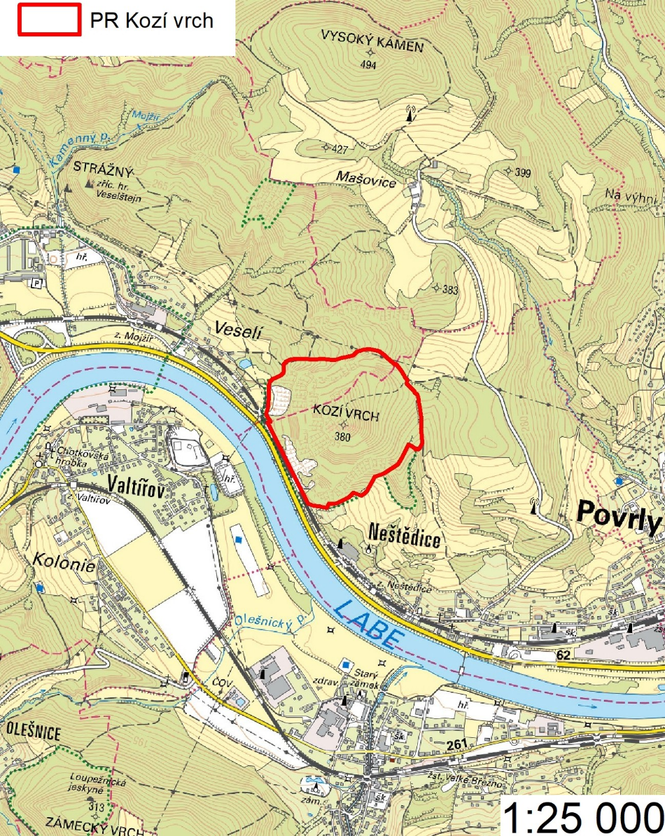

Nařízení vlády č. 159/2023 Sb., o stanovení geodetických referenčních systémů závazných na celém území České republiky, databází geodetických a geografických údajů a státních mapových děl vytvářených pro celé území České republiky a zásadách jejich používání.

